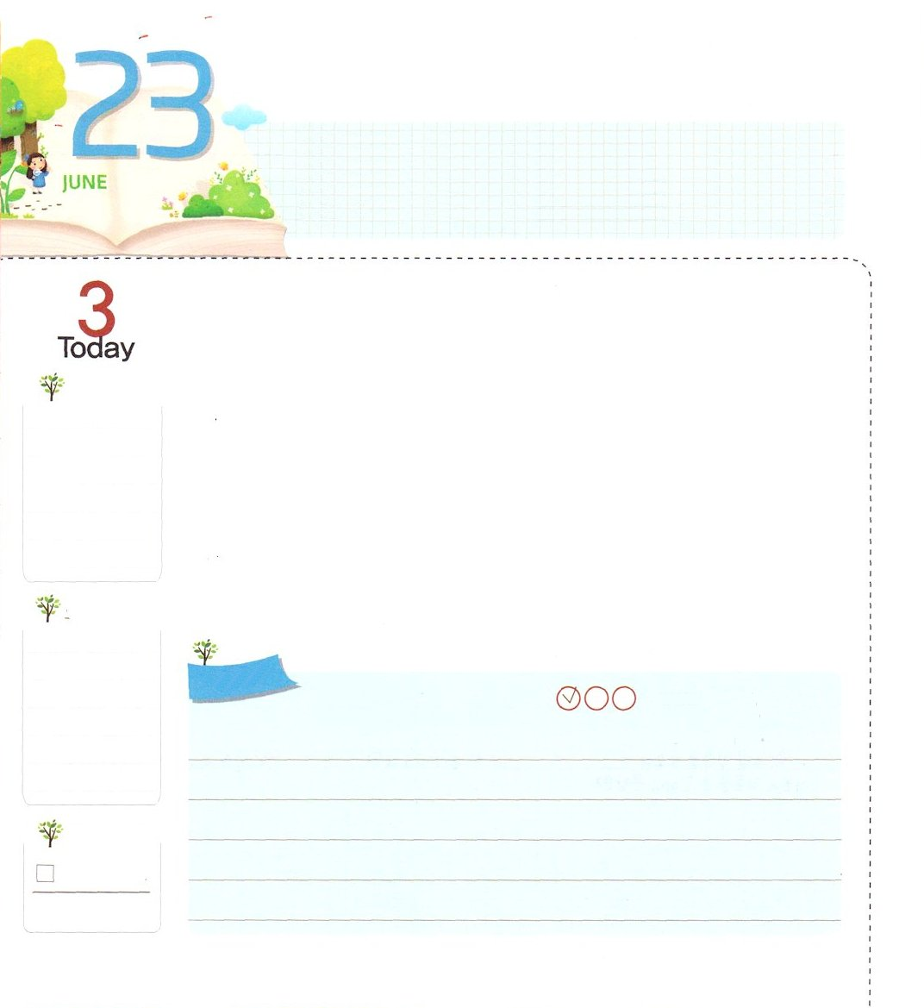
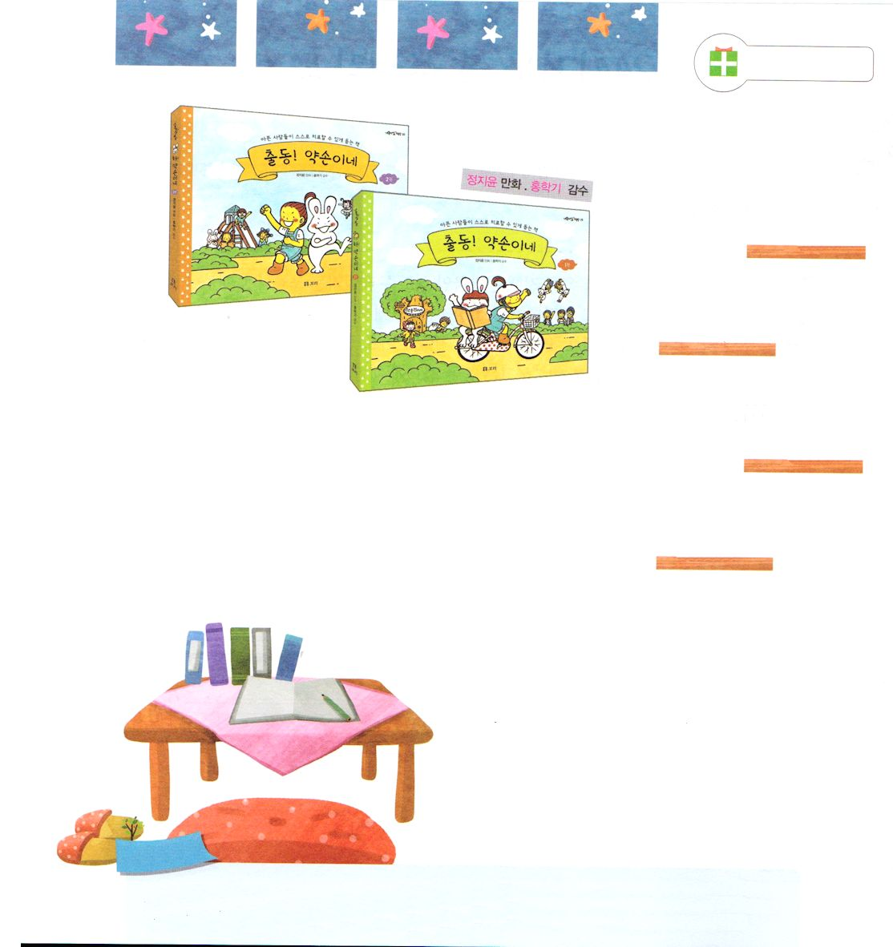
わたしたちは ひとつの からだ

Iコリント12:12～27 もし一つの部分が苦しめば、すべての部分がともに苦しみ、もし一つの部分が尊ばれれば、すべての部分がともに喜ぶのです。あなたがたはキリストのからだであって、ひとりひとりは各器官なのです。(26-27)

月曜日

頭からつま先まで、全体のことをからだと言います。からだはひとつですが、頭、顔、胸、腕、足など、同じ部分はありません。目が手に向かって「あなたはもう必要ないから、他のところに行って!」と言うことはできなくて、頭が足に向かって「あなたはからだに無用だから行ってしまえ!」と言うこともできません。もし手がなかったり、足がないなら、そのからだはとても不便になって、大変です。腕にトゲがさされば全身が痛くなるようにです。
このように、教会はひとつのからだなのです。必要ない信徒はだれもいません。すべての人がイエス様の血で救われれた神の子どもです。足りない人がいれば治療して助けてあげなければなりません。教会は神様に向かって信仰を持たなければならず、信徒の間ではお互いに愛さなければなりません。しかし、悪魔は教会をごちゃごちゃにして戦うようにさせます。教会を一つになるようにするレムナントになりましょう。
2014.2.25（火曜集会２講）

でんどう
きょうの
きょうの
いのり
もくしろく21
きょうの
みことば
いちにち １しょう かみさまの
みことばを よもう！

ていこくいのりに せいこうしたら チェックしよう
もくそうしよう

ちしきを つもう

読

書

旅

子どものときから、からだをしっかりと管理していないと、年をとると、病院や薬屋にいつも行くようになります。しかし、大きな病気ではないなら、からだが自分で守ることができる方法があると言われます。病院に行かなくても、健康なからだを持ち続けることができるなら、とてもよいでしょう。私たちのからだは世界福音化をしなければならない大切なからだなので、いいかげんに扱ってはなりません。いまから自分の力でかしこく健康を守る方法を持つようにしましょう。

行

訳者注：
ここに紹介している「出動、薬の手！」という本は、病気の人々が自ら治療することができるように助ける本で、しゃっくり、風邪、にきび、肥満、中耳炎など、数多くの病気の症状とそれに対するいろいろな治療法そして健康法を紹介した本です。韓国語しかないのですが、参考までに紹介します。

おいのり
しよう
父なる神様！いままで気に入らない教会の友だちは、きらいだと受け入れなかったことをゆるしてください。いまから、ひとつのからだだという事実を覚えて、配慮して理解して愛するレムナントになりますように。イエス・キリストのお名前によってお祈りします。アーメン
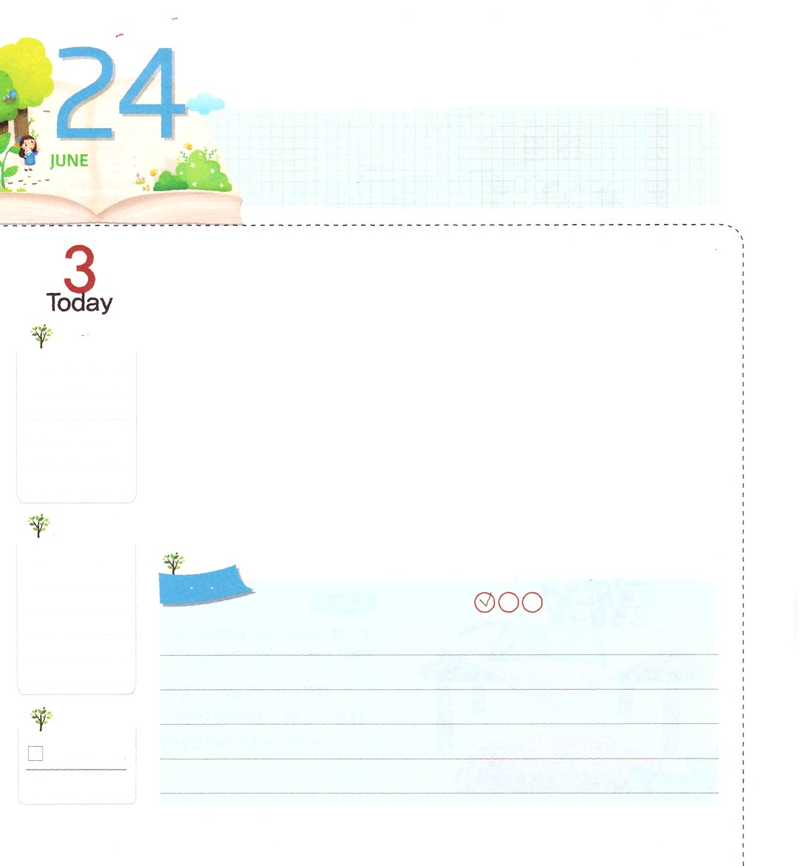
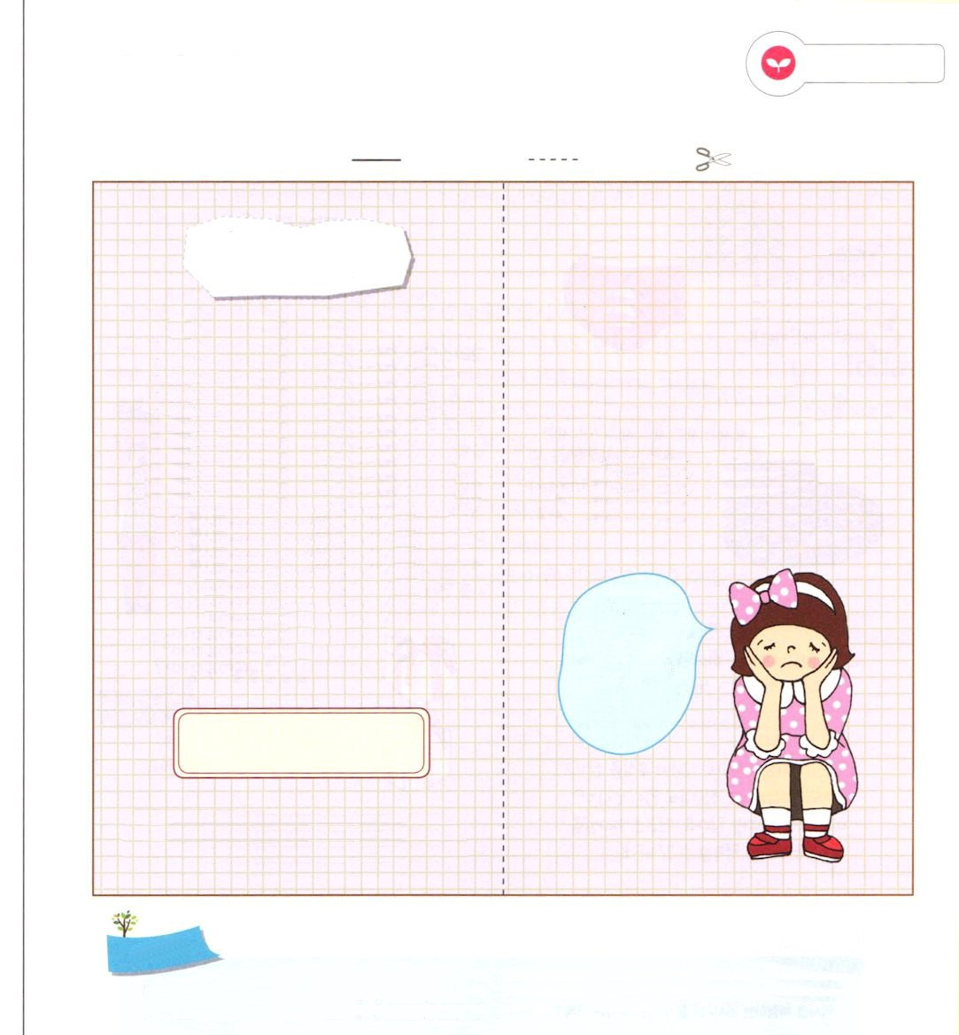
「２４じいのり」を あじわおう

Iテサロニケ1:2～4 私たちは、いつもあなたがたすべてのために神に感謝し、祈りのときにあなたがたを覚え、

火曜日

最初に中国に福音を伝えたイギリス人のハドソン・テイラーは、小学生のときから中国宣教師として献身すると思っていました。11歳のときに学校に行って机でひざまずいて祈っていたら「わー!ハドソンが祈っている」と言って、友だちがばかにして笑いました。そのとき、しばらく信仰を失ったことがあったのですが、また信仰を回復して、中国宣教に対する情熱でいっぱいになっていました。それで、祈るときは「私はおとなになれば、必ずほかの国に行って、神様のみことばを伝える宣教師になります。そして、宣教師になれば中国に行きます」と告白していたのでした。ハドソンは、朝にも、夜にも中国を生かす考えだけをしていました。これを「中国を生かす24時祈り」と言います。
結局、神様はハドソン・テイラーの手に中国をまかされて、数多くの中国人を生かされました。このように、神様は福音のために24時祈りを味わう人を用いられます。
2014.2.25（火曜集会3講）

でんどう
きょうの
きょうの
いのり
もくしろく22
きょうの
みことば
いちにち １しょう かみさまの
みことばを よもう！

ていこくいのりに せいこうしたら チェックしよう
もくそうしよう

こども伝道トラクト「神様に会う奥義」

次のページと表裏ではりあわせて使ってください
みことばを
てきようしよう

「おともだちへ
心がなにかさびしいですか」

さびしい心になにを入れますか

さんへ
心がいつもさびしくないですか。
勉強もよくできて、すてきな服を着て
おいしいものをよく食べていても
なにか、心はさびしくないですか

いつも
なにかが
たりないの

受け入れの祈り

神様!私を愛してくださって、救いの道に
導いてくださってありがとうございます。
神様に出会うただひとつの道であり
罪とのろいから私を解放して
サタンのしわざを打ちこわすために
来てくださったキリストがイエス様だと
信じます。これからは、イエス様を
私の主人として受け入れます。
私の心の中に来てくださって
私を永遠におさめてください。
私を救ってくださった父なる神様に
感謝します。
イエス様のお名前によってお祈りします。
アーメン
へ

より

「しかし、この方を受け入れた人々、すなわち、その名を信じた人々には、神の子どもとされる特権をお与えになった。」(ヨハネ1:12)

おいのり
しよう

父なる神様！一日中、中国を生かす考えでいっぱいだったハドソン・テイラーのように、私も24時祈りを味わって、だんだんもっとすてきな伝道者レムナントになりますように。イエス・キリストのお名前によってお祈りします。アーメン
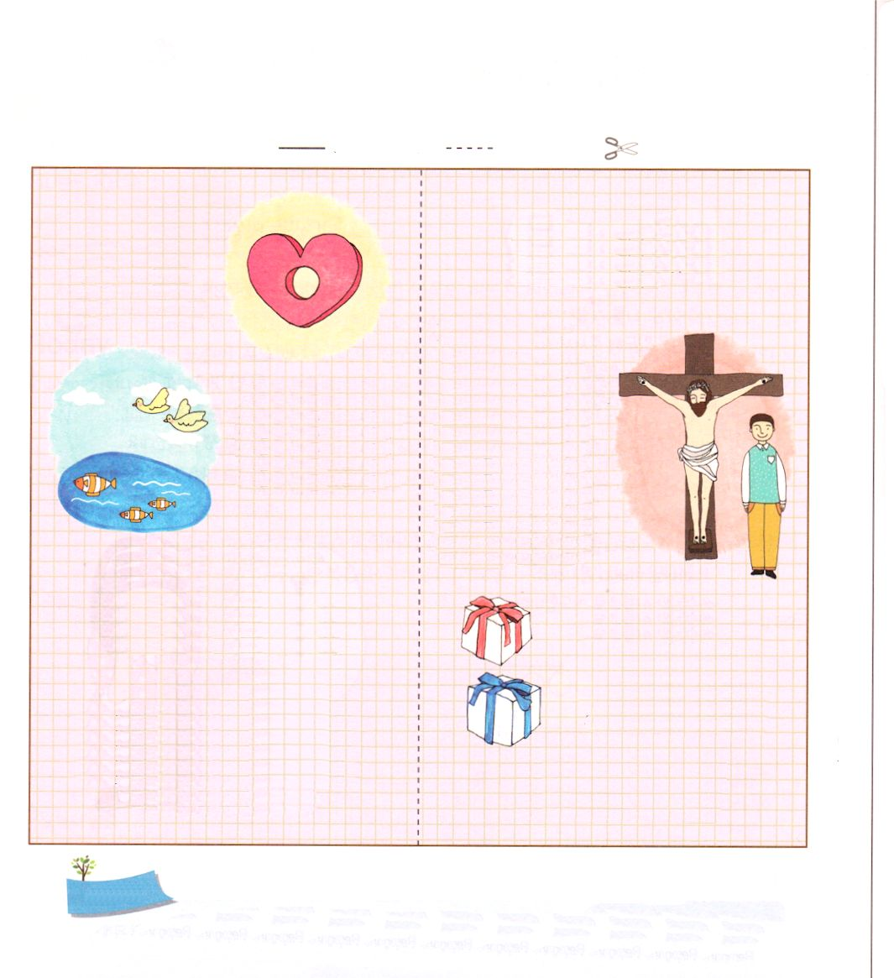
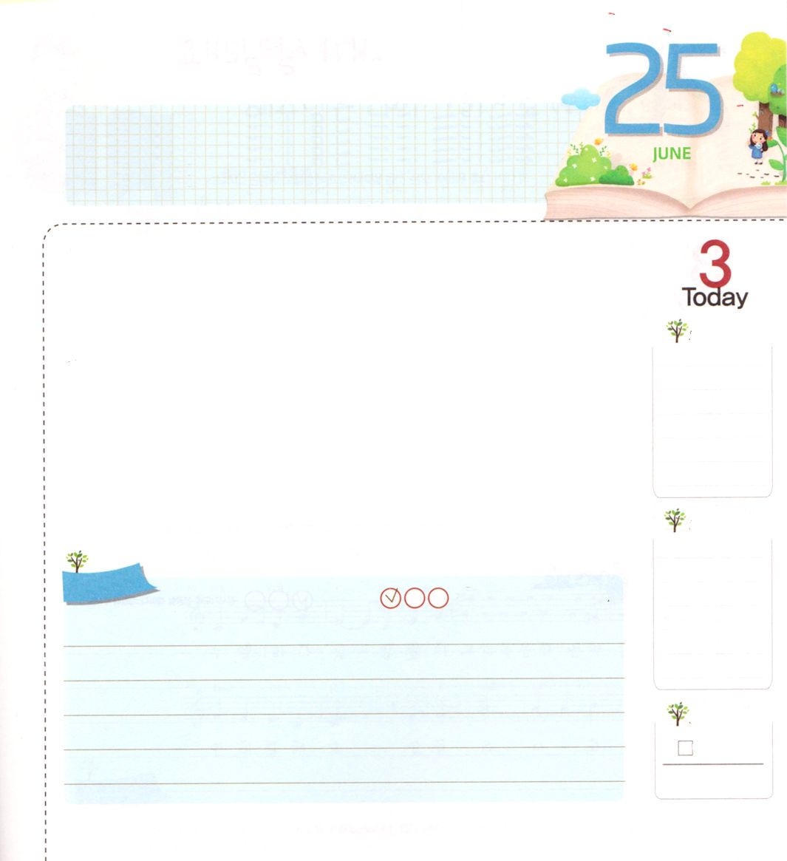
前のページと表裏ではりあわせて使ってください

人はなぜ、なにをしても
しあわせではないのでしょう
それは、神様から
はなれているからです。

魚が水の中、鳥が
空で生きるように
人間は神様とともに
いてこそ、しあわせに
なるように創造され
ました

神様 人間

ところが、
人間がサタンにだまされて神様の約束をやぶって
しまったのです。罪を犯して、神様からはなれて
しまいました。

神様 人間
人間はもうしあわせになれないので、偶像をおがんだり
勉強をいっしょうけんめいにして、友だちとたくさん
会ったりします。しかし、心はしあわせになりません。
人間は神様に会わないと、幸せになることが
できないのです。

どうすれば会えるのでしょう

人間が神様に会うことができないので
神様が直接この地にキリストとして来られました。

キリストとはなんでしょう

神様に会う道（預言者）
であり、罪と死の問題
からの解放（祭司）で
あり、サタンのしわざを
打ちこわす権威（王）が
ある職分をキリストと
言います。
その方こそが、イエス様
です。イエス様は神様で
あるという証拠で三日目に
復活されました。

どうすれば救われますか

イエス様がキリストだということを
信じる人だけが救われます。
救いは、神様からのプレゼントです

イエス様をキリストと信じて
さびしい心をうめませんか。

おいのりしよう

父なる神様！世界福音化のために神様が選ばれたハドソン・テイラーのように、福音のために24時祈りを味わい、神様の働きを体験する25時祈りを味わう主役にならせてください。イエス・キリストのお名前によってお祈りします。アーメン

２５じ いのり

Iテサロニケ1:5 なぜなら、私たちの福音があなたがたに伝えられたのは、ことばだけによったのではなく、力と聖霊と強い確信とによったからです。また、私たちがあなたがたのところで、あなたがたのために、どのようにふるまったかは、あなたがたが知っています。

水曜日

ハドソン・テイラーが福音を伝えるために行った中国には、当時、市内のあちこちで戦闘が行われていたので、外国人が市内に出て行くということは、あまりにも危険なことでした。しかし、テイラーは危険を押し切って出て行って、中国人に福音を伝えました。さらに多くの中国人に福音を伝えるために、中国人の服を着て、中国人のように、弁髪（当時の中国の人の髪型）にしました。テイラーは、目覚めている時も、寝る時も、どこにいても、どんな日であっても、ずっと中国を生かす考えでいっぱいでした。そのようなハドソン・テイラーに、中国の風土病も勝てず、お金が全くない難しい状況になっても、その働きを防ぐことはできませんでした。神様が彼の背景になって、助けられたのでした。これを「25時祈り」と言います。
「中国を生かす24時祈り」を味わったら、どんな人も、どんな困難も防止できない神様の働きが起きました。24時祈りの中にいたら、「中国を生かす25時祈り」につながったのでした。
2014.2.25（火曜集会４講）

でんどう
きょうの
きょうの
いのり
そうせいき1
きょうの
みことば
いちにち １しょう かみさまの
みことばを よもう！

ていこくいのりに せいこうしたら チェックしよう
もくそうしよう

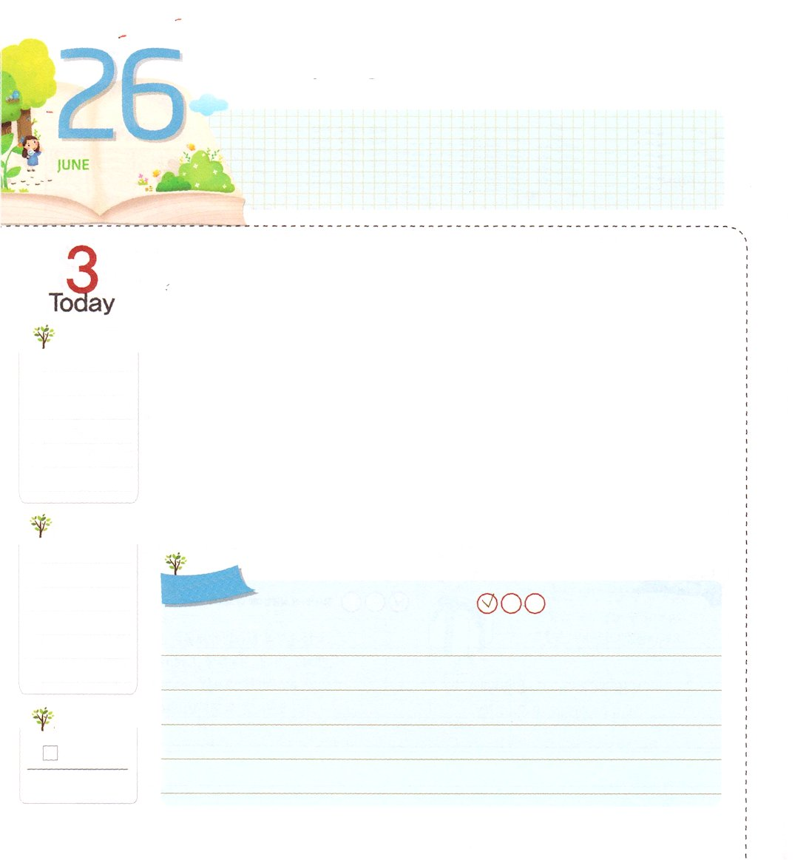
わたしの がっこうは
わたしが いかします

ピリピ3:4～9 しかし、私にとって得であったこのようなものをみな、私はキリストのゆえに、損と思うようになりました。それどころか、私の主であるキリスト・イエスを知っていることのすばらしさのゆえに、いっさいのことを損と思っています。私はキリストのためにすべてのものを捨てて、それらをちりあくたと思っています。それは、私には、キリストを得、また、

木曜日

福音を知る前のパウロは、すばらしい学校の成績と、他の人よりも高い地位にいることを誇らしく思っていました。しかし、イエス・キリストに出会った後、すべてのことをちりあくただと感じるようになりました。パウロは、福音を伝えて多くの人を地獄とサタンの手から救い出しました。学校で習ったそのどんな知識よりも、イエスを知る知識がもっともすばらしいと言いました。福音がないところには、かならず災いがきます。それで、すべての学校に、拡張教会学校がつくられて、福音の奥義が伝えられなければなりません。「私たちの学校にも拡張教会学校がつくられて、福音が伝えられなければならない。そのために毎日祈らなくては」と決断しましょう。私たちの祈りによって学校が生き返るように、神様が答えてくださるでしょう。
現場を生かすためには私たちの現場に福音の光を放つことが重要です。福音の光を学校現場に放つ祈りを始めましょう。
* 拡張教会学校（または地教会):私の現場を福音で生かそうという心を持って祈り、みことば運動、伝道運動を広げる場所や弟子のこと
2014.2.25（火曜集会５講）

でんどう
きょうの
きょうの
いのり
そうせいき2
きょうの
みことば
いちにち １しょう かみさまの
みことばを よもう！

ていこくいのりに せいこうしたら チェックしよう
もくそうしよう

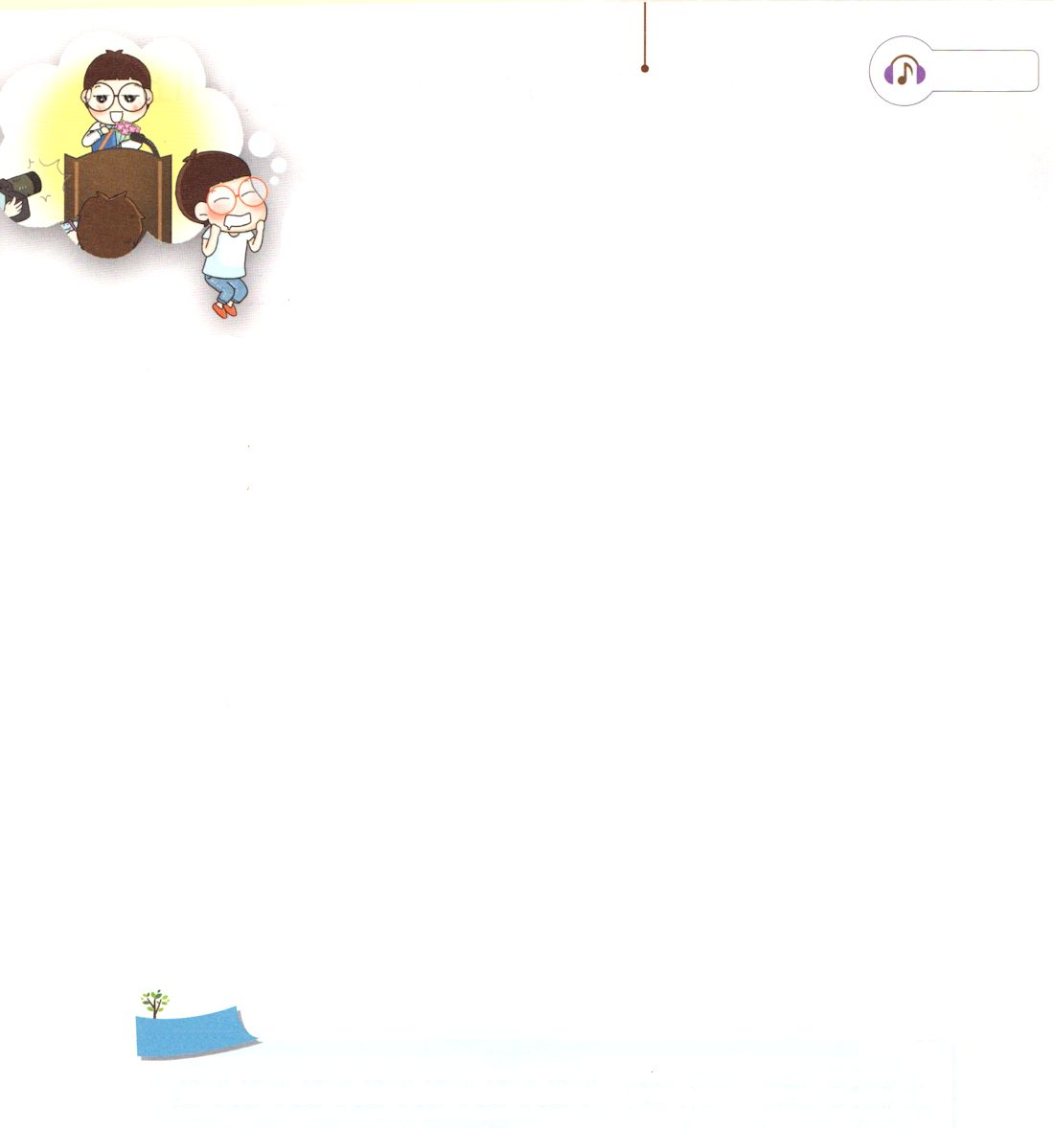
さんびしよう

さんびもくそう

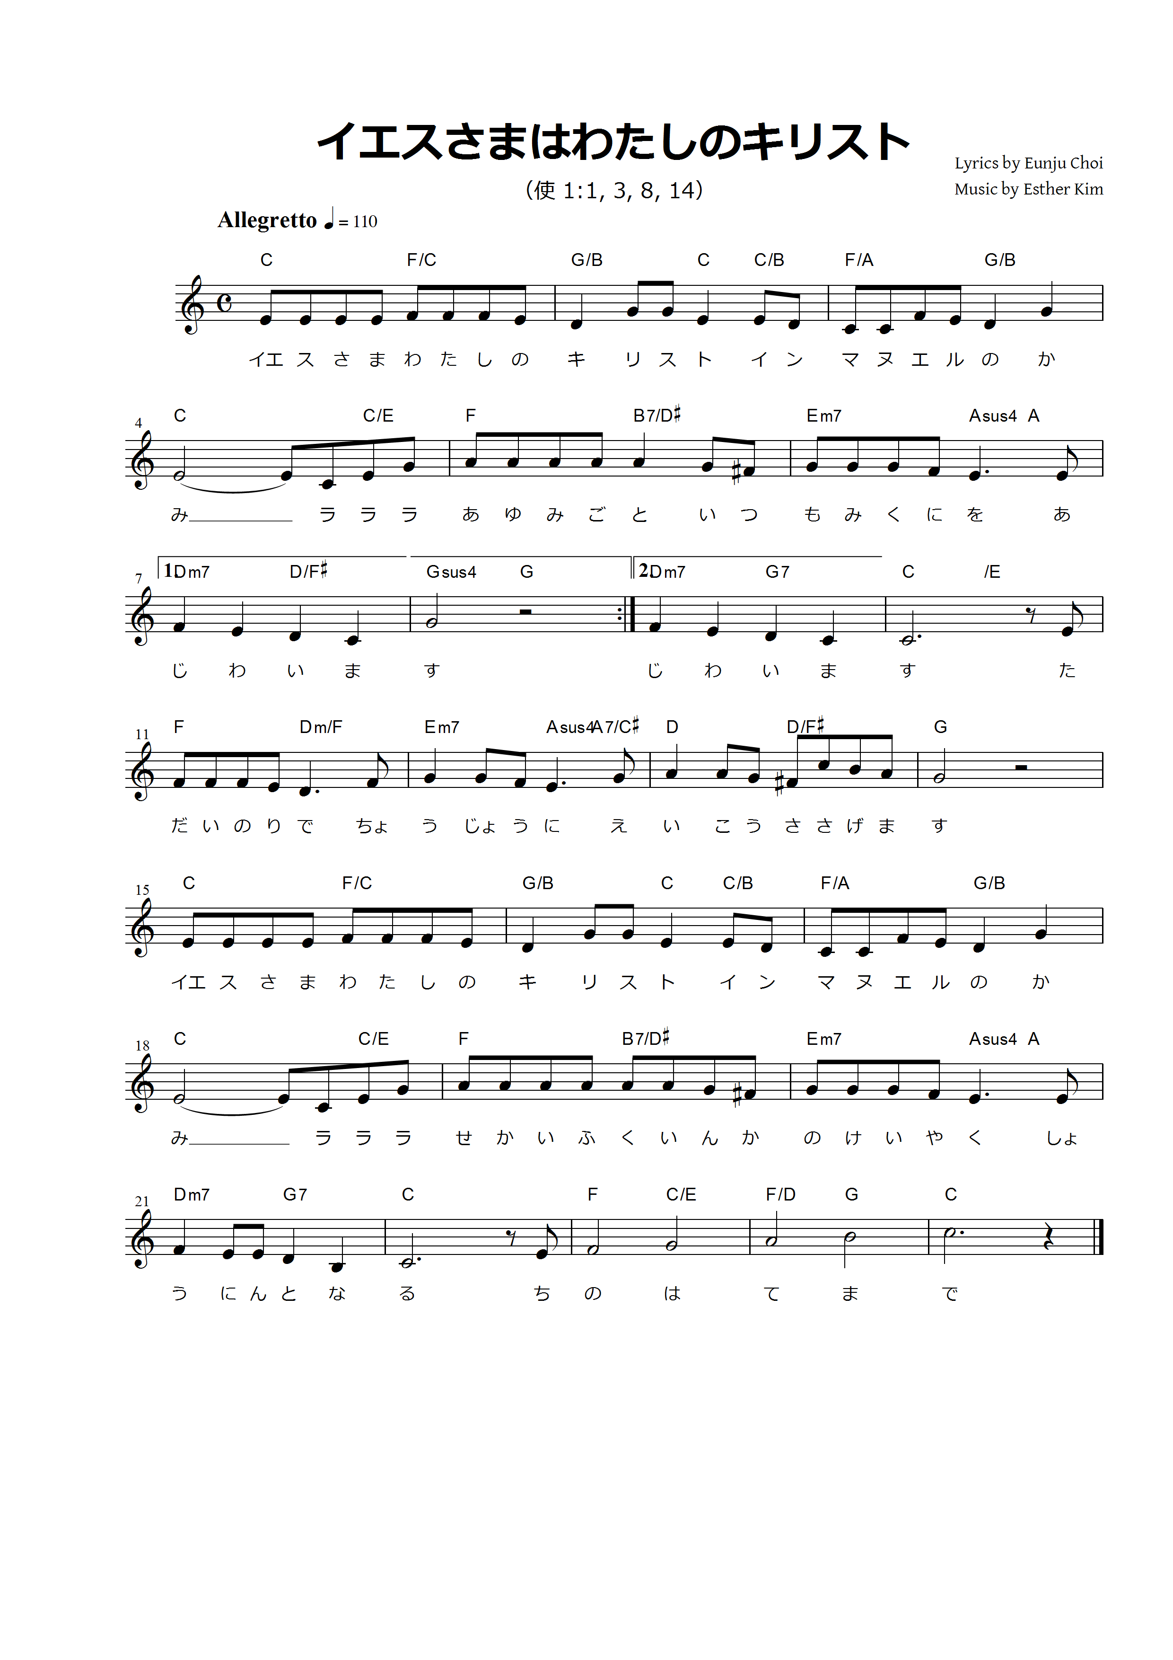

この賛美は、使徒1:1、3、8、14節のみことばを黙想して曲を書くようになりました。あゆみごとに、いつもイエスがキリストであることを告白して、神の国の祝福を最高に味わう子どもになるように願いながらいっしょに賛美しましょう。

おいのり
しよう

父なる神様！パウロのように、神の国の奥義を祈りで味わって、学校現場を生かす拡張教会学校の答えを受けることができるように、恵みをください。イエス・キリストのお名前によってお祈りします。アーメン

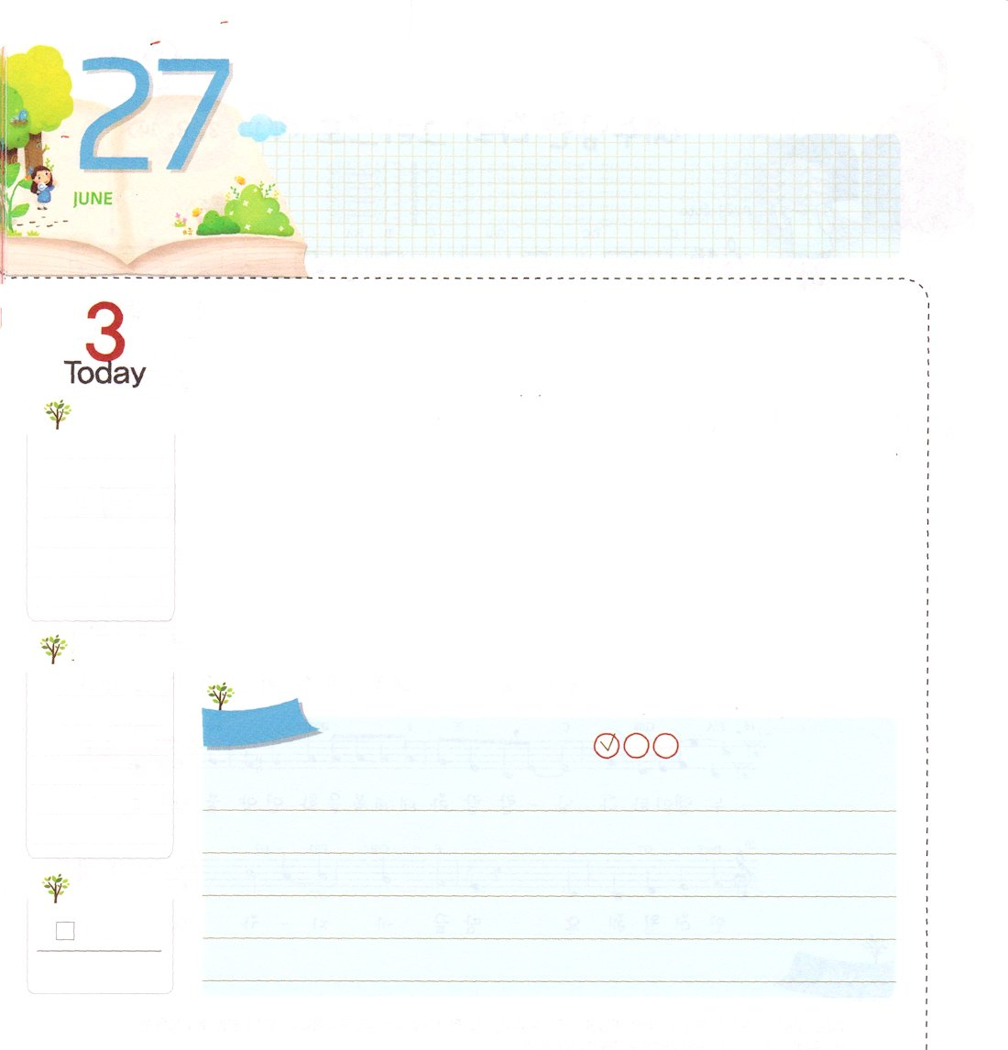
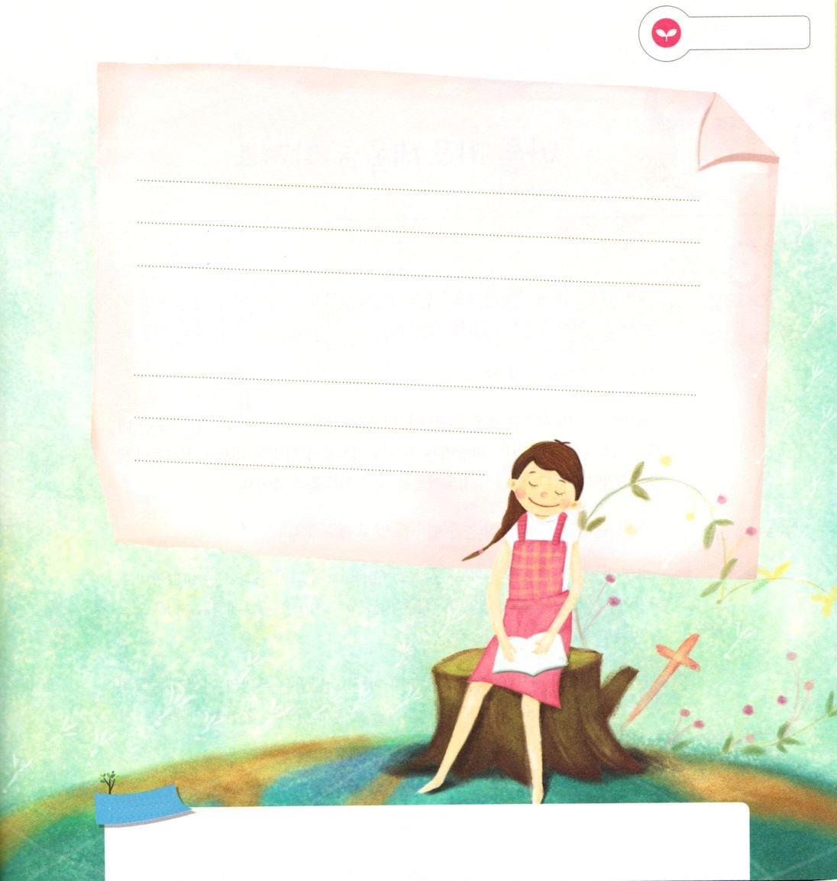
わたしは こんぽんを いやされた
モデルです

コロサイ1:13～14 神は、私たちを暗やみの圧制から救い出して、愛する御子のご支配の中に移してくださいました。この御子のうちにあって、私たちは、贖い、すなわち罪の赦しを得ています。

金曜日

アメリカのことわざに「人生 がレモンを与えた場合には、レモネードを作りなさい!」というものがあります。レモンをそのまま食べると酸っぱいのですが、そこに砂糖とシロップを混ぜればレモネードになるように、大変なことがあるとき、信仰のシロップを入れてその問題を甘酸っぱくおいしい答えにすることができます。
イエス様が私のキリストであると信じる信仰の目で問題を見れば、もう問題になりません。イエス様は私の人生の根本問題を解決されたキリストです。イエス・キリストを主人にお迎えしたみなさんは、だれに会っても「根本」をいやすことができる奥義を持っています。私たちのまわりには、神様を離れてたましいと心が病気になっている人々が多くいます。今日から<子どもの祈りの手帳>に、勉強チェック、祈りチェック、伝道チェックを記録して、根本をいやされたモデルとしてかっこよく勝利しましょう。
2014.2.26（レムナントの働き専門訓練院１講）

でんどう
きょうの
きょうの
いのり
そうせいき３
きょうの
みことば
いちにち １しょう かみさまの
みことばを よもう！

ていこくいのりに せいこうしたら チェックしよう
もくそうしよう

みことばを
てきようしよう

人生の「根本問題」３つはなんですか

聖書の中の私のモデルはだれなのか書いてみましょう

おいのり
しよう
父なる神様！イエス様がキリストとして来てくださって、私の根本をいやしてくださってありがとうございます。イエス様だけがまことの預言者、まことの祭司、まことの王であると信じます。いまはだれに会っても、その根本をいやしてあげるモデルとして生きることができますように。イエス・キリストのお名前によってお祈りします。アーメン

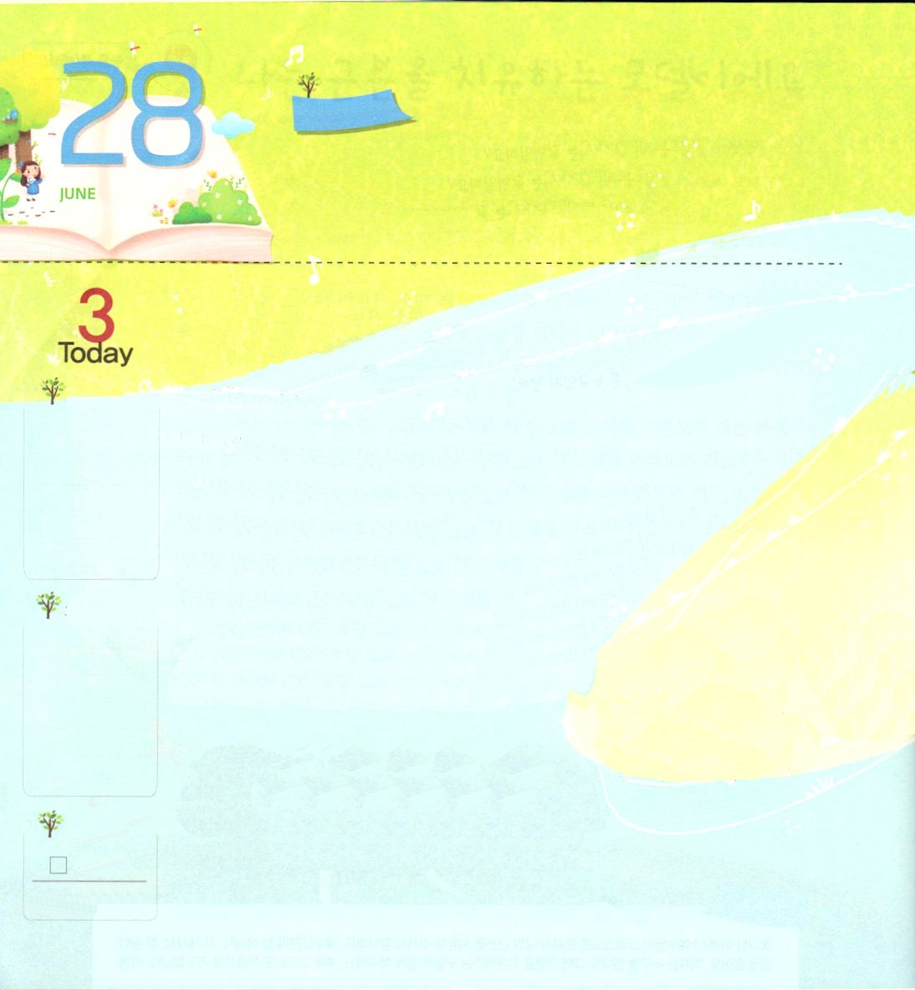


おはしもくそう

ただしい いのりのかだいを もとう

土曜日

「神様は祈りに答えてくださいます」伝道師先生のメッセージのひとことに、カオルは祈りの課題を<子どもの祈りの手帳>に書きました。

「神様、スマートフォンを買ってください」

カオルが祈りの課題を書いた後、一週間が過ぎました。ところで、その日、本当に祈ったとおりスマートフォンを買ってもらったのです。カオルは、自分の祈りが答えられた内容を友だちに言ってあげました。そして、また祈りの課題を書いて、祈りをささげました。

「次の数学テストで、よい点数をとれるようにしてください」

しかし、カオルは勉強をあまりせずにテストを受けるようになって、結果が良くなかったのです。カオルは、家に帰ってきてすぐにママに祈ってテストを受けたのに、点がなぜよくなかったのかとたずねました。

「すぐに祈りの答えがないとしても、がっかりしないで。神様は私たちの人生全体をみて、より良いことで答えてくださっているの。祈りなが
きょうの
いのり

でんどう
きょうの

そうせいき４
きょうの
みことば
いちにち １しょう かみさまの
みことばを よもう！

ら勉強も最善をつくしなさいね。そして、よい点をとって、神様に栄光をささげる人になるようにしてくださいと祈りの課題を変えてごらん!神様は、神様に方向を合わせるとき、必ずより良いことで答えてくださるのよ」

カオルは、ママといっしょに祈りの課題を整理しながら祈りました。

「神様、私にほんとうの知恵をくださって、死んでいく人を生かす人になるようにしてください。勉強をよくして多くの人を生かして、いまから神様に最高の栄光をささげる人になりますように。自分の考えでなく、神様に方向を合わせる人にならせてください。イエス・キリストのお名前によってお祈りします。アーメン」

